Российская Федерация
Ростовская область
Сальский район

СОБРАНИЕ ДЕПУТАТОВ САНДАТОВСКОЕ СЕЛЬСКОГО ПОСЕЛЕНИЯ

РЕШЕНИЕ

Об определении мест для выгула
домашних животных на территории
Сандатовского сельского поселения

Принято
Собранием депутатов
Сандатовского сельского поселения 25.12.2020 года

В целях регулирования вопросов в сфере благоустройства территории Сандатовского сельского поселения Сальского района Ростовской области в части выгула домашних животных, а также повышения комфортности и безопасности условий проживания граждан, в соответствии со статьей 8, пункта 3 части 5 статьи 13 Федерального закона от 27.12.2018 № 498-ФЗ «Об ответственном обращения с животными и о внесении изменений в отдельные законодательные акты Российской Федерации», статьей 14 Федерального закона от 06.10.2003 № 131-ФЗ «Об общих принципах организации местного самоуправления в Российской Федерации», на основании представления Сальской городской прокуратуры от 16.11.2020. № Прдр-20600044-150-20/20600044, Собрание депутатов Сандатовского сельского поселения
решило:

1. Определить места для выгула домашних животных на территории Сандатовского сельского поселения Сальского района Ростовской области согласно Приложению № 1 к настоящему решению.
2. Утвердить требования к виду и размещению указателей «выгул домашних животных» согласно Приложению № 2 к настоящему решению.
3. Обнародовать настоящее решение путём размещения копий данного решения и приложения к решению на информационных стендах в Сандатоского сельском поселении и на официальном Интернет сайте Администрации Сандатовского сельского поселения.
4. Контроль за исполнением данного решения возложить на постоянную комиссию Собрания депутатов Сандатовского сельского поселения по местному самоуправлению и социальной политике.

Председатель Собрания депутатов
-глава Сандатовского сельского поселения Г.Н. Воробьев

с. Сандата
25.12.2020 года №194

Приложение № 1
к решению Собрания депутатов
Сандатовского сельского поселения
от 25.12.2020 № 194

Перечень мест

для выгула домашних животных на территории Сандатовского сельского поселения Сальского района Ростовской области

- с. Сандата , место расположенное в 20 м. на восток от МДОУ «Радуга» (ул. Калинина,51)
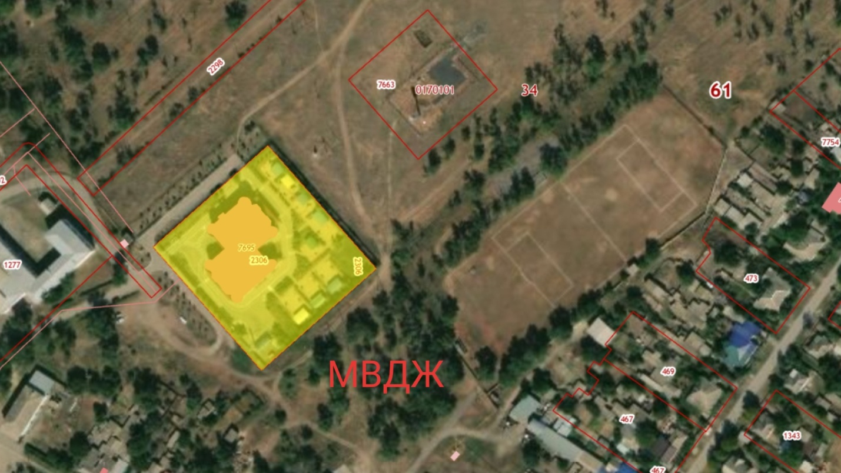

- с. Березовка, место расположенное в 100 м. на север от стадиона по ул. Свобода.
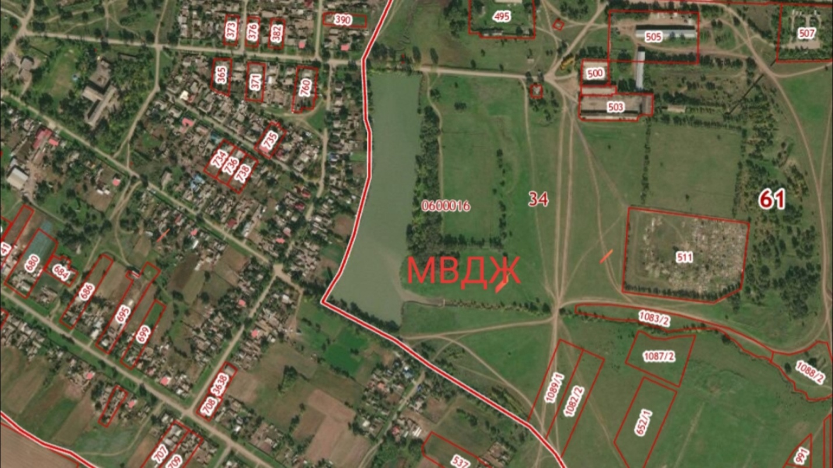

- х. Крупский, восточная часть, находящаяся в 100 м. от ул. Горького.

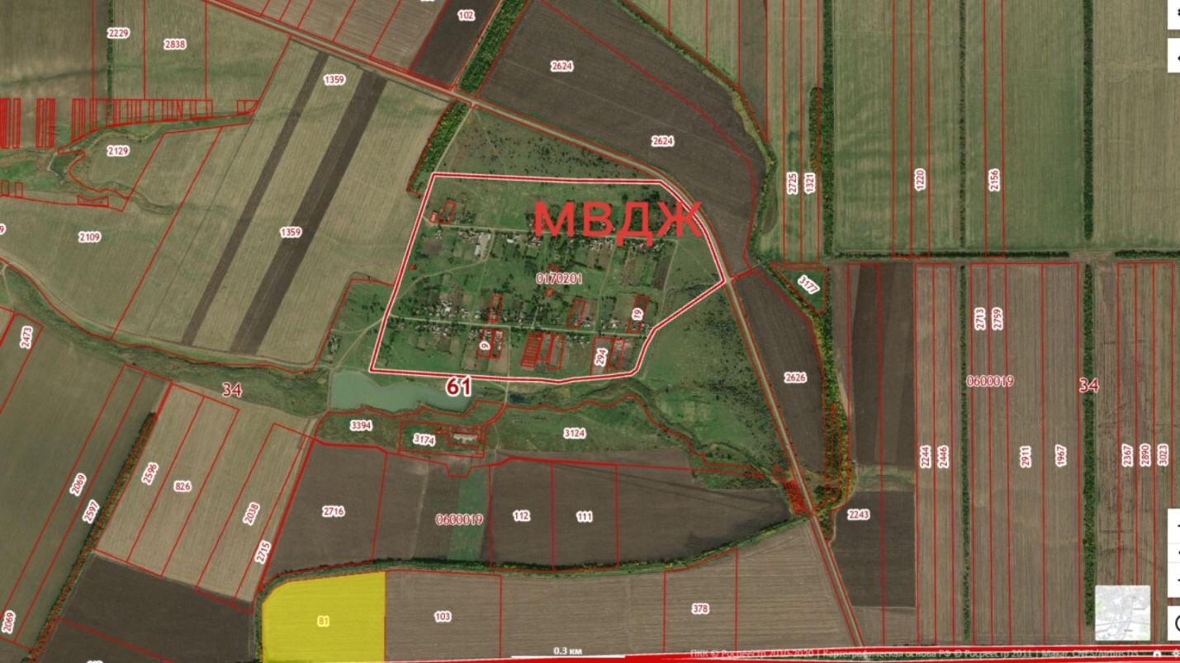

Приложение № 2
к решению Собрания
депутатов Сандатовского сельского поселения
от 25.12.2020 № 194

Требования к виду и размещению указателей
«мест выгула домашних животных»

- Границы территории места для выгула домашних животных обозначаются Администрацией Сандатовского сельского поселения указателями «место выгула домашних животных», размещаемые по периметру границ данной территории на высоте не ниже 1,5 метров от уровня земли, на расстоянии, обеспечивающем видимость от одного указателя до следующего ближайшего.
- Указатели «место выгула домашних животных» изготавливаются из деревянных или металических материалов, размерами: ширина не менее 30 см, высота не менее 20 см, окрашиваются красителем красного цвета с наружной стороны периметра территории и желтого цвета с внутренней стороны периметра территории, а также снабжаются текстом красителя черного цвета «место выгула домашних животных»:
  - Вид указателя «место выгула домашних животных» с наружной стороны периметра территории.

2.2. Вид указателя «место выгула домашних животных» с внутренней стороны периметра территории.
место выгула домашних животных

